УКРАЇНСЬКА ВИШИВКА – ЕТНІЧНИЙ БРЕНД
Феленюк Софія, учениця 11 класу Рибаківського ліцею Коблівської територіальної громади.
Вчитель: Кіпіна Ірина Вікторівна, вчитель історії Рибаківського ліцею Коблівської територіальної громади.

Українська вишивка — один із видів народного декоративного мистецтва українців; орнаментальне або сюжетне зображення на тканині, шкірі, виконане різними ручними або машинними швами це один із найпоширеніших видів ручної праці українських жінок. Вишивку вживають в українському народному побуті передусім на предметах одягу, в основному на жіночих і чоловічих сорочках. Крім того, вишивки поширені на предметах домашнього вжитку, як ліжники, обруси, наволочки, рушники тощо.
З давніх-давен люди зображували на одязі різноманітні знаки та символи, що виконували захисну та декоративну функцію. Абсолютно кожен елемент вишивки мав певне значення, згідно з яким його використовували.
Українська вишивка: символіка орнаментів
Усі існуючі орнаменти умовно поділялись на чотири групи: рослинні, геометричні, рослинно-геометризовані та зооморфні. До найбільш використовуваних належать рослинні та геометричні, зооморфні ж використовувались дуже рідко.
Також символіка розподілена за регіонами України. Традиційно в Західній Україні переважає геометричний орнамент, а в Південній і Східній Україні — рослинний і рослинний орнамент. Таке явище можна пояснити різною культурою, природними ландшафтами, а в деяких випадках навіть менталітетом людей.
Рослинна символіка
Квіти, гілки, листя відображають чистоту і достаток сім'ї. Вони означають постійне оновлення і нескінченність. Саме тому весільні сукні зазвичай були розшиті квітами. Наприклад, виноградні грона уособлюють радість, пов'язану зі створенням осередку суспільства. Частиною символіки є також дуб і калина, які найчастіше зображуються на жіночих вишиванках. Ці візерунки гармонійно поєднують чарівну і безсмертну красу з неймовірною силою. Лаврова гілка або вінок є символом слави.
Геометрія у вишиванці
Геометричні візерунки здебільшого пов’язані з красою української природи. Оскільки традиційна вишивка має язичницьке коріння, деякі символи переплітаються зі слов’янською міфологією. Таким чином, ромб є символом родючості. Сприяє розширенню сім'ї і поліпшенню її добробуту. Зірки символізують стародавнє уявлення про світобудову, яке вирізняється певним порядком і гармонією. Трикутник символізує Святу Трійцю і є найсильнішим християнським захистом, а хрести мають потужні засоби проти злих духів і приносять успіх у всіх починаннях.
Символіка тварин в українській вишивці
Вишивка тварин і птахів є обрядовими символами. На одязі їх зображують рідко, але на рушниках чи різноманітних оберегах вони мають особливе значення. Голуби та півні — характерні прикраси, наприклад, весільного рушника. У таких випадках птахи нахилені один до одного. Більше того, вони зазвичай тримають у дзьобі гілочку калини або сидять біля коріння дерева. Подібний склад - знак зародження нової сім'ї. Метелики уособлюють ангелів, а ластівки означають хороші новини.
Тож пропоную трішки поглибитись в нашу культуру і розібрати за значенням декілька найпоширеніших символів у вишивці
Виноградні грона уособлюють радість, пов’язану із створенням сім'ї. Орнамент виноградного саду символізує життєву ниву, де чоловік виконує роль сіяча, а жінка є берегинею, що ростить і плекає родинне дерево.
Мак із давнини захищав людей та їхню худобу від усілякого зла, саме тому цю тендітну і ніжну квітку часто вишивали на сорочках. Також мак служив символом народної пам’яті, скорботи, любові та суму за загиблими.
Білосніжна лілія – це таємниця зародження життя, знак дівочої чарівності, чистоти і цноти. Дуже часто в орнаменті її зображення доповнюють хрестом, що благословляє молодят на створення дружної сім'ї. Якщо над квіткою зображена роса, то це означає запліднення.
Троянда – древній мотив, що означає оновлення та безперервність сонячного руху.
Дуб та калина, належать до символіки, яка найчастіше зображується на дівочих та парубочих вишиванках. Ці візерунки гармонічно поєднують у собі чарівну і невмирущу красу та неймовірну силу.
Раніше дуб вважався священним деревом і уособлював бога сонячної енергії, а також розвиток і життя.
Калина – це дерево усього українського роду. Його зображення найчастіше пов’язували з красою та процесом зародження Всесвіту. Ягідки калини мають значення крові невмирущого та непереможного народу.
Хміль – молодіжний символ, який за тлумаченням дуже схожий на виноград. Він несе в собі енергетику розвитку та любові. Орнаментами з хмелю наші предки декорували чоловічі весільні сорочки та рушники.
Чорнобривці відносяться до цілющої символіки, здатної вилікувати душу і тіло. Також їх зображення уособлює любов до природи і всього живого.
Значення геометричних орнаментів:
Земля та Сонце у поєднанні з Водою – це життєдайна трійця, яка часто доповнюється ромбічними символами, що означають родючість Матінки-Землі
Зірки символізують давнє уявлення про структуру Сонячної системи і Всесвіту, що відрізнялось певною упорядкованістю та гармонічністю.
Перехрещений ромб має значення поля, земельної ділянки, як власності. Ромбічний орнамент з крапками в середині асоціюється з родючістю, заплідненням та засіяним полем.
Коло – знак Сонця і символ гармонії.
Хвилясті лінії – водойми, джерела, води та дощі.
Різноманітні варіації мандрівних мотивів означають добробут, ситість, небесне благословення, довголіття та продовження життя
Майстриня рідного краю
У нашому селі Рибаківка є майстриня, яка усе своє життя займається вишивкою. Це Феленюк Галина Михайлівна.
Феленюк Галина Михайлівна народилась 7 лютого 1973 року в селі Попівці, в родині комбайнера і звичайної домогосподарки. Навчалася в сільській школі на відмінно, хоча не вміла малювати, з цим допомагав Галині її дядько. Взагалі виросла в творчій родині - батько різьбив по дереву, а мама вишивала з самої юності.
В 16 надійшло направлення для навчання на медика. Вчилась в Бориславі.
Зустрічалась з хлопцем з сусіднього села який мріяв стати священником. Згодом, його мрія здійснилась. Невдовзі вони одружились і переїхали на Миколаївщину. Довго жили в місті, але Галині Михайлівній захотілось ближче до природи, так і переїхали в Рибаківку. Тут побудували дім і храм. Будівництво дому закінчилось в 2005 році, в цей же рік народилась донька Софія.
Галині з самого дитинства подобалось спостерігати за тим, як вишиває її мати. Поруч з нею, вона теж почала вишивати. Згодом вишивала Галина Михайлівна у вільний від роботи і від дитини час. Найулюбленіші теми вишивки – квіти і квіткова тематика. Зараз вишиває рідко, так як більше любить побути на природі.
Ще один талант нашого краю — Крицька Мирослава Михайлівна з села Тузли, яка вважає, що день минув даремно, якщо вона не вишила бодай два-три хрестики!

Народилась Крицька Мирослава 14 травня 1974 року в селі Острівці, тато працював комбайнером, а мама у колгоспі. Навчалась в сільській школі, була відміннецею і закінчила 8 класів. Мріяла стати лікаркою, аби допомагати людям. В 15 років поїхала в Білгород-Дністровський і поступила в коледж на вчителя молодших класів. Там і познайомилась з хлопцем через спільних знайомих, невдовзі вони одружилися. Довгий час жили в селі Бритівка, але згодом переїхали в Тузли, що на Миколаївщині.
Вишивати почала з 5 років, коли її мати була на заробітках, а Мирослава залишалась з бабусею та дідусем. Саме бабця навчила її вишивати хрестиком.
Найбільше Мирославі до вподоби вишивати сорочки низинкою та лиштвою. В картинах улюблений мотив – природа, тварини. А ближче всього до серця – птахи і квіти.
Натхнення вона черпає з цікавості до нових знань і вивчення своєї культури. Але найбільша мотивація для неї – це довести самій собі, що вона може зробити таку красу своїми руками. Для неї це свого роду змагання та самовдосконалення.
Вишиває Мирослава майже все життя, і навіть зараз, кожного вечора приділяє час улюбленій справі.

Джерела:
- https://etnodim.com.ua/ua/ua-tsikava-informatsiya/207-symvolika-ornamentiv-ua/
- https://uk.wikipedia.org/wiki/%D0%A3%D0%BA%D1%80%D0%B0%D1%97%D0%BD%D1%81%D1%8C%D0%BA%D0%B0_%D0%B2%D0%B8%D1%88%D0%B8%D0%B2%D0%BA%D0%B0
- https://www.google.com/amp/s/theculturetrip.com/europe/ukraine/articles/the-meaning-behind-traditional-patterns-in-ukrainian-embroidery/%3famp=1
- https://kalyna.store/istoriya-ukrainskoi-vishivky
- http://ptaha.in.ua/page2955417.html

Респонденти: Феленюк Галина Михайлівна,
Крицька Мирослава Михайлівна

Додатки
Дод.1. Картина «Заповіт» Г. Феленюк
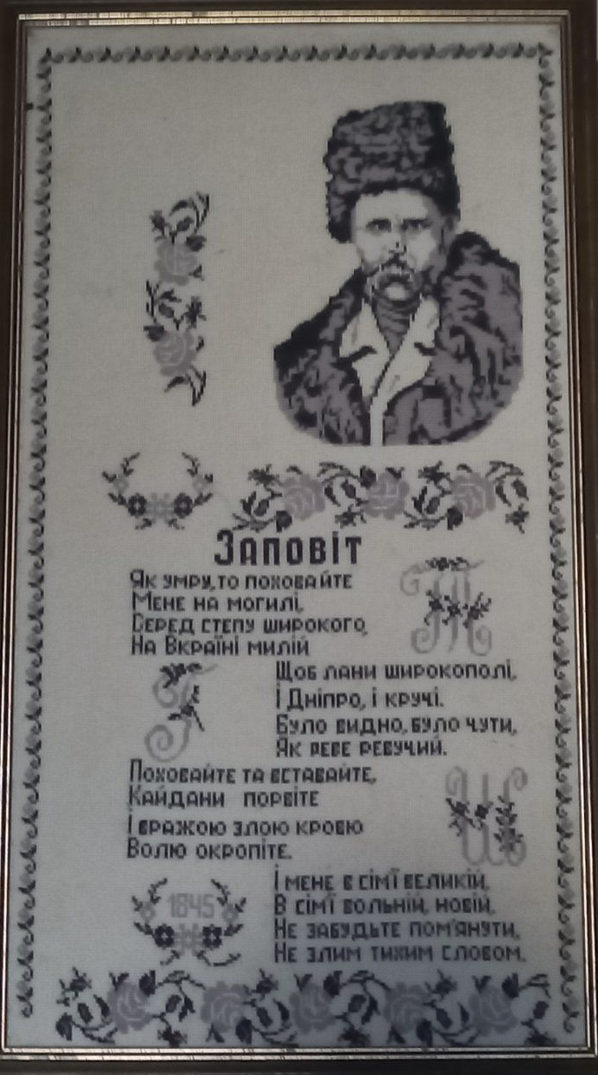
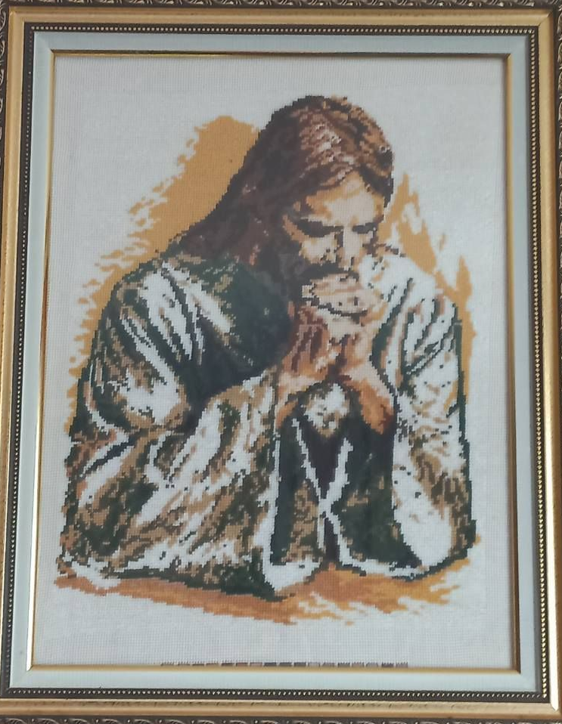
Дод.2 Картина «Молитва» Г. Феленюк

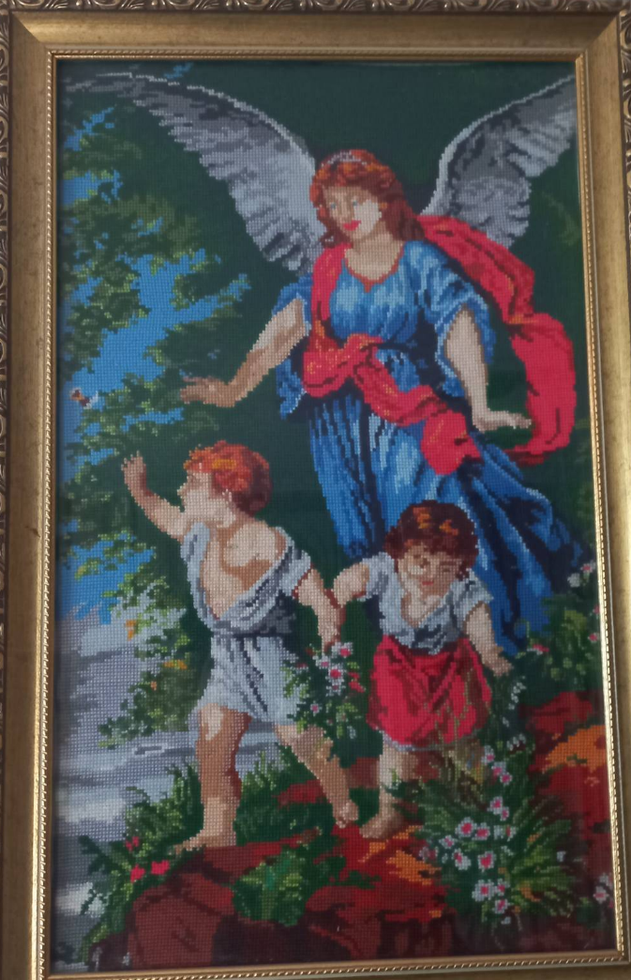
Дод.3 Картина «Ангел» Г. Феленюк

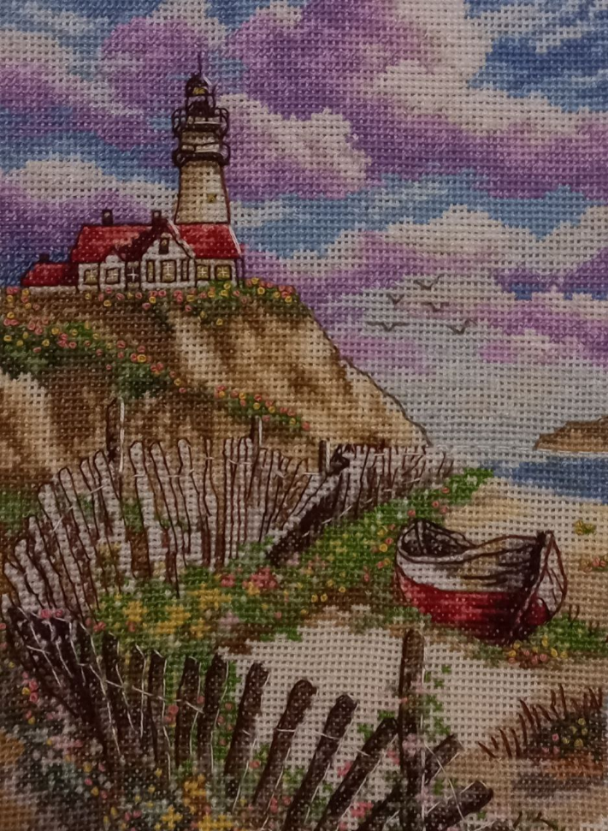
Дод. 4 «Пурпурові хмари» М. Крицька

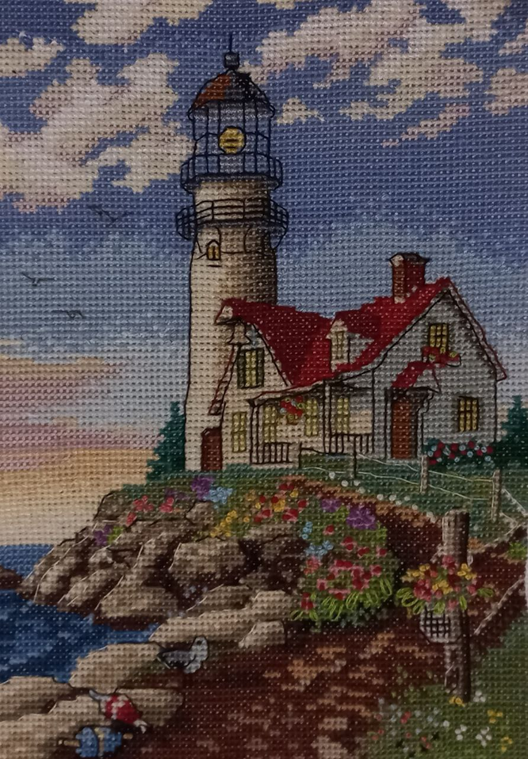
Дод.5 « Маяк» М. Крицька

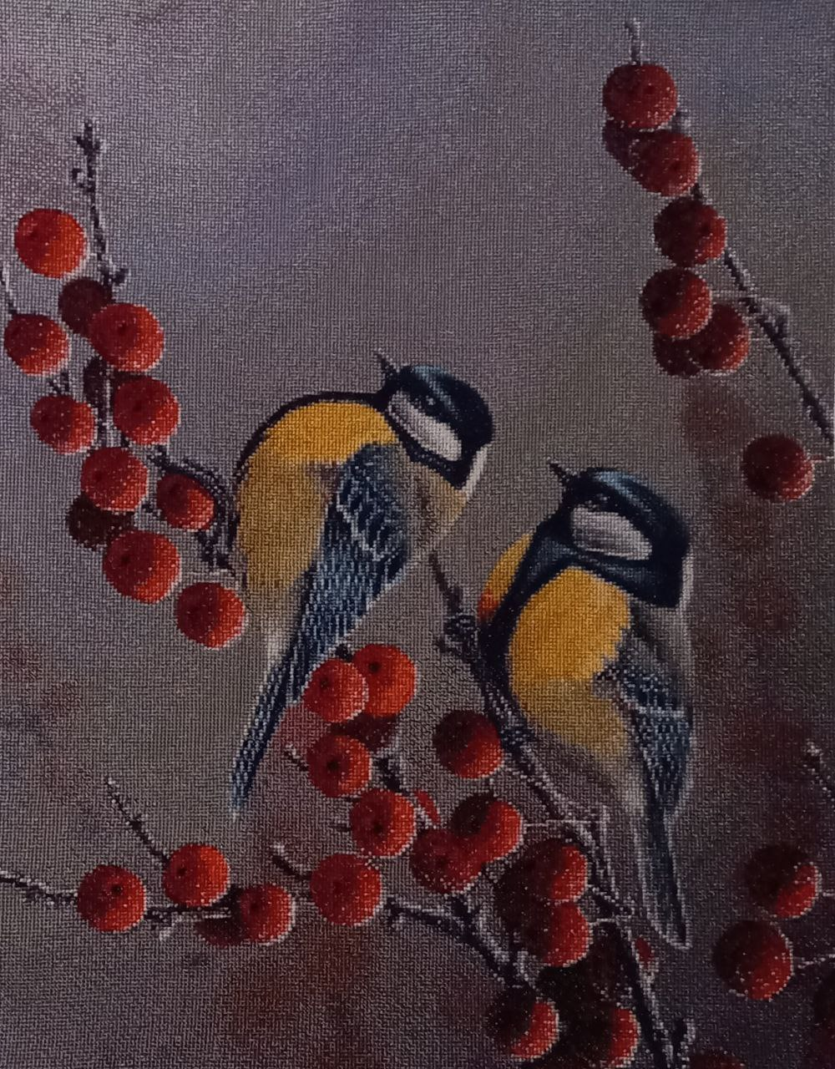
Дод. 6 «Снігурі на калині» М. Крицька

